项目里程碑

项目里程碑主要是对于任务完成时间的一个大致估算，以明确任务层级的关键路径。我们可以通过任务估算和关键路径，从而获得项目里程碑。

首先，随手快递app大致有如下的工作分解结构：



有上面我们可以看出想要开发一个完整的随手快递app的工作结构，那么下一步我们就可以根据工作分解结构分析出其关键路径，根据关键路径做出各个里程碑时间，如下图所示。我们不难看出项目的时间节点为：需求分析：5天；设计：7天；开发：13天；测试：5天；部署：3天。



假设本次项目的交付时间为12月4日，那么我们可以根据交付时间来倒推各个阶段的开始时间。可得出如下结论：

|  |  |  |
| --- | --- | --- |
| 阶段 | 开始时间 | 结束时间 |
| 部署 | 12月1日 | 12月4日 |
| 测试时间 | 11月26日 | 11月30日 |
| 开发时间 | 11月13日 | 11月25日 |
| 设计时间 | 11月6日 | 11月12日 |
| 需求分析时间 | 11月1日 | 11月5日 |

由上表我们可以发现这个项目里程碑根本就不可行，所以我们需要在不更改交付日期的前提下对各个阶段增加资源，以达到减少开发时间的目的，从而得出一个合理的项目里程碑。

改进后的方案如下：减少需求分析时间为两天；开发人员不变，测试人员增加为3人，测试时间缩短为2天；部署时间缩短为2天。于是各个里程碑时间节点的拓扑图发生更新，如下图所示：

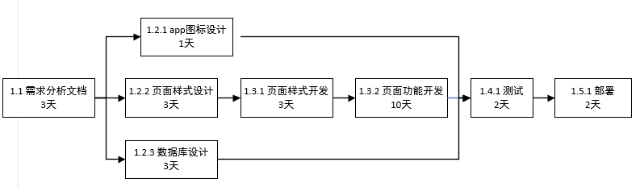

所以我们可以根据交付时间再次倒推各个阶段的开始时间得出新的各阶段时间节点，即项目里程碑如下所示。

|  |  |  |
| --- | --- | --- |
| 阶段 | 开始时间 | 结束时间 |
| 部署 | 12月3日 | 12月4日 |
| 测试时间 | 12月1日 | 12月2日 |
| 开发时间 | 11月18日 | 11月30日 |
| 设计时间 | 11月11日 | 11月17日 |
| 需求分析时间 | 11月8日 | 11月10日 |